

T2 · #18 Diagrama de Gantt del plan de marketing
Responsable: Angie Blas · Grupo 2 · AndiBite · Propuesta para revisar
Qué es. Un diagrama de Gantt muestra qué actividad ocurre en qué mes. Aquí van las 12 actividades del plan de marketing (documento 10 y plan_mkt.json, campo gantt), de octubre de 2026 a diciembre de 2027 (15 meses), con el responsable de cada una, la inversión de cada mes y los hitos. Un ■ marca un mes en que la actividad está activa.
El Gantt visual (con colores y metas por mes) está en la diapositiva 37 de la TC5-8 ("Plan de marketing · Cronograma") y irá en la presentación final. Esta tabla es la versión en texto para el documento escrito.
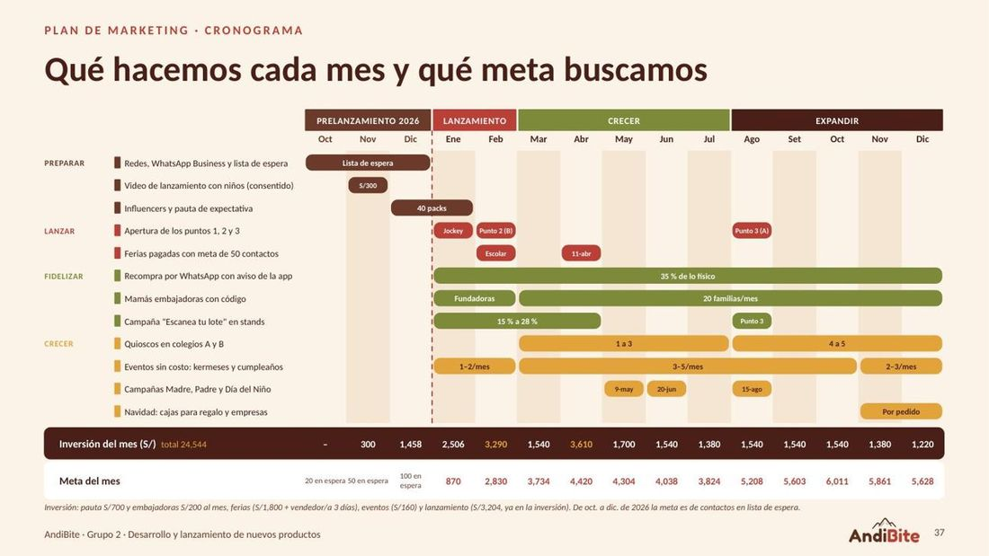
Gantt del plan de marketing: actividades, inversión y meta de cada mes (diapositiva 37 de la TC5-8)
Siglas. Pauta: publicidad pagada en Meta. QR: código del envase que abre la app. A y B: segmentos del público (Claudia, A; Rodrigo, B). TC5-8: trabajos de campo 5 a 8 del curso. MINEDU: Ministerio de Educación. POP: material de punto de venta. IGV: impuesto general a las ventas. Los hitos H1 a H8 se explican en la sección 2.

1. Tabla de Gantt
# | Grupo | Actividad | Responsable | Oct-26 | Nov | Dic | Ene-27 | Feb | Mar | Abr | May | Jun | Jul | Ago | Set | Oct | Nov | Dic
1 | Preparar | Redes, WhatsApp Business y lista de espera | Angie (perfiles y contenido); Carlos (WhatsApp Business y lista, hasta que entre la coordinadora) | ■ | ■ | ■
2 | Preparar | Video de lanzamiento con niños (consentido) | Angie (producción); Adela (consentimiento de los padres) |  | ■
3 | Preparar | Influencers y pauta de expectativa | Angie (selección y pauta); Patricia (despacho); Adela (#publicidad) |  |  | ■ | ■
4 | Lanzar | Apertura de los puntos 1, 2 y 3 | Carlos; vendedores pagados |  |  |  | ■ | ■ |  |  |  |  |  | ■
5 | Lanzar | Ferias pagadas con meta de 50 contactos | Carlos (contrato); Angie (material) |  |  |  |  | ■ |  | ■
6 | Fidelizar | Recompra por WhatsApp con aviso de la app | Coordinadora; Angie (app) |  |  |  | ■ | ■ | ■ | ■ | ■ | ■ | ■ | ■ | ■ | ■ | ■ | ■
7 | Fidelizar | Mamás embajadoras con código | Carlos; coordinadora |  |  |  | ■ | ■ | ■ | ■ | ■ | ■ | ■ | ■ | ■ | ■ | ■ | ■
8 | Fidelizar | Campaña "Escanea tu lote" en stands | Coordinadora y vendedores; Angie (mide en /admin) |  |  |  | ■ | ■ | ■ | ■ |  |  |  | ■
9 | Crecer | Quioscos en colegios A y B | Carlos; Diana (ficha y análisis del lote) |  |  |  |  |  | ■ | ■ | ■ | ■ | ■ | ■ | ■ | ■ | ■ | ■
10 | Crecer | Eventos sin costo: kermeses y cumpleaños | Carlos; vendedores pagados |  |  |  | ■ | ■ | ■ | ■ | ■ | ■ | ■ | ■ | ■ | ■ | ■ | ■
11 | Crecer | Campañas Madre, Padre y Día del Niño | Angie; Carlos; coordinadora |  |  |  |  |  |  |  | ■ | ■ |  | ■
12 | Crecer | Navidad: cajas para regalo y empresas | Carlos; coordinadora |  |  |  |  |  |  |  |  |  |  |  |  |  | ■ | ■
 |  | Inversión del mes (S/) | Adela lleva el gasto | 0 | 300 | 1,458 | 2,506 | 3,290 | 1,540 | 3,610 | 1,700 | 1,540 | 1,380 | 1,540 | 1,540 | 1,540 | 1,380 | 1,220
 |  | Hitos |  |  |  |  | H1 | H2, H4 |  | H5 | H6 | H7 |  | H3, H8

Cómo leerla: 2026 son las tres primeras columnas (Oct-26, Nov, Dic); Ene-27 a Dic son los 12 meses del año 1. Las últimas tres columnas con nombre repetido (Oct, Nov, Dic) son de 2027. Comprobación de la fila de inversión: 0 + 300 + 1,458 + 2,506 + 3,290 + 1,540 + 3,610 + 1,700 + 1,540 + 1,380 + 1,540 + 1,540 + 1,540 + 1,380 + 1,220 = S/24,544, igual al presupuesto (documento #17).

Detalle de las actividades con varias etapas
# | Actividad | Etapas (según la diapositiva de la TC5-8)
1 | Redes, WhatsApp Business y lista de espera | Oct–dic 2026: lista de espera. Meta: 100 contactos y 500 seguidores a diciembre
2 | Video con niños | Nov 2026: S/300. El niño come, no recomienda; consentimiento firmado de los padres
3 | Influencers y pauta de expectativa | Dic 2026 a ene 2027: 40 packs (20 A y 20 B), S/458; pauta de expectativa S/600
4 | Apertura de los puntos | Ene: Jockey Plaza. Feb: punto 2 (B). Ago: punto 3 (A)
5 | Ferias pagadas | Feb: campaña escolar. Abr: Día del Niño Peruano, 11 de abril. Meta: 50 contactos de WhatsApp cada una
6 | Recompra por WhatsApp | Ene–dic 2027: 35 % de lo vendido en físico
7 | Mamás embajadoras | Ene–feb: fundadoras (10 en enero). Mar–dic: 20 familias nuevas al mes
8 | "Escanea tu lote" | Ene–abr: de 15 % a 28 % de envases escaneados. Ago: otra vez al abrir el punto 3
9 | Quioscos en colegios | Mar–jul: de 1 a 3 colegios. Ago–dic: 4 a 5 colegios (2 A y 3 B)
10 | Eventos sin costo | Ene–feb: 1 a 2 al mes. Mar–oct: 3 a 5 al mes. Nov–dic: 2 a 3 al mes (40 en el año)
11 | Campañas de fechas | May: Día de la Madre. Jun: Día del Padre. Ago: Día del Niño de agosto
12 | Navidad | Nov–dic: cajas para regalo y empresas, por pedido

2. Hitos
Código | Hito | Fecha | Mes en el Gantt | Responsable
H1 | Apertura del punto 1: Jockey Plaza (A y B) | Primer fin de semana de enero de 2027 (2 y 3 de enero) [POR CONFIRMAR con el mall] | Ene-27 | Carlos
H2 | Apertura del punto 2: Real Plaza Salaverry u Open Plaza Angamos (B) | Febrero de 2027 [POR CONFIRMAR cuál] | Feb | Carlos
H3 | Apertura del punto 3: La Rambla San Borja o carrito en Wong o Vivanda (A) | Agosto de 2027 [POR CONFIRMAR cuál] | Ago | Carlos
H4 | Feria pagada de campaña escolar | Febrero de 2027 [POR CONFIRMAR organizador y fecha] | Feb | Carlos; Angie (material)
H5 | Feria pagada del Día del Niño Peruano | Domingo 11 de abril de 2027 [POR CONFIRMAR organizador] | Abr | Carlos; Angie (material)
H6 | Día de la Madre | Domingo 9 de mayo de 2027 | May | Angie; Carlos
H7 | Día del Padre | Domingo 20 de junio de 2027 | Jun | Angie; coordinadora
H8 | Día del Niño de agosto (fecha comercial de los malls, no es feriado) | Domingo 15 de agosto de 2027 | Ago | Angie; Carlos

Otros hitos del plan (documento 10):
- 31-oct-2026: perfiles de Instagram, Facebook y WhatsApp Business listos (Angie).
- 30-nov-2026: video de lanzamiento listo (Angie).
- Dic-2026: vendedores capacitados al 100 % antes de abrir (Carlos y coordinadora).
- Mar-2027: primer quiosco (A); 3 colegios en mayo; 5 en octubre.
- Jun-2027: revisión de mitad de año (los 5 socios).
- 16-oct-2027: "Abre el laboratorio", informes de hierro de todos los lotes (Angie y Diana).
- Dic-2027: informe de las reglas para crecer en 2028 (Carlos y los 5 socios).

3. Inversión por fase
Fase | Meses | Inversión (S/) | Meta clave
Prelanzamiento | Oct–dic 2026 | 1,758 | 100 contactos en espera
Lanzamiento | Ene–feb 2027 | 5,796 | 3,700 brownies
Crecer | Mar–jul 2027 | 9,770 | 20,320 brownies; 3 colegios
Expandir | Ago–dic 2027 | 7,220 | 28,311 brownies; unos 2,300 contactos
Total | 15 meses | 24,544

De dónde sale el total (igual que en el tema #17). El presupuesto mensual de marketing se mantiene en S/900: S/700 de pauta, degustación y material más S/200 de embajadoras (S/10,800 en 2027). A eso se suman el lanzamiento (S/3,204), las 2 ferias pagadas (S/4,140) y los 40 eventos sin costo (S/6,400): 10,800 + 3,204 + 4,140 + 6,400 = S/24,544.

4. Pendientes del cronograma
- Fechas de las 2 ferias, de la apertura de Jockey y de los puntos 2 y 3: [POR CONFIRMAR] con los organizadores y los malls.
- Calendario escolar 2027 del MINEDU (inicio de clases, vacaciones de medio año): [POR CONFIRMAR]; se usa el de 2026 como referencia.
- Feriados de 2027: lista de un tercero; se cruza con gob.pe [POR CONFIRMAR].

Fuentes
- 04-reformulacion/10-plan-de-marketing-2027.md, secciones 5, 6 y 7 (fases, presupuesto, mes a mes y calendario).
- 04-reformulacion/TC5-8/fuente/plan_mkt.json (campo gantt y presupuesto_mensual) y diapositiva 37 de 04-reformulacion/TC5-8/TC5-8-AndiBite.pptx.
- 04-reformulacion/Presupuesto-marketing-AndiBite.xlsx (inversión por mes).
- HECHOS_v7 (19-oct-2026).
- Fechas: Ley 27666 (Día del Niño Peruano, segundo domingo de abril); Hacecuentas, "Feriados Perú 2027" (lista de un tercero). https://hacecuentas.com/feriados-peru-2027
- MINEDU, calendario escolar 2026 (referencia). https://elbuho.pe/2026/02/ano-escolar-2026-minedu-establecio-el-calendario-escolar-y-fijo-el-dia-de-inicio-de-clases/

